**SISTEM PENDUKUNG KEPUTUSAN *THE BEST MEDICAL EMPLOYEE* BERBASIS WEB MENGGUNAKAN METODE *SIMPLE ADDITIVE WEIGHTING(SAW)* (STUDI KASUS : STARTUP KEI MEDIKA)**

**Lailyn Puad1, Rike Limia Budiarti2, Jefry Alfianto3**

Program Studi Sistem Informasi, Univesitas Nurdin Hamzah, Jambi

E-mail: 1lailynfuad@gmail.com, 2rikelimia@gmail.com, 3jefry018am@gmail.com

***Abstract*** – *Efficient assessment of medical employees is crucial for delivering quality healthcare services. This research proposes a Web-based Decision Support System (DSS) employing the Simple Additive Weighting (SAW) method to evaluate top employees and outstanding medical staff in the Kei Medika startup. The system assigns weights to evaluation criteria, generating rankings for employees. System evaluation results demonstrate efficiency and consistency in assessments. This technology aids in enhancing medical service quality by identifying high-performing staff.*

***Keywords :*** *Decision Support System, Employee Evaluation, SAW Method, Web, Kei Medika Startup.*

**I. PENDAHULUAN**

**1.1. Latar Belakang**

Beberapa permasalahan yang menarik seperti pemilihan manager, karyawan yang akan naik jabatan dan menilai kinerja karyawan yang kurang efisien dalam bekerja. Kei Medika akan mengevaluasi kinerja karyawan dan memberikan penghargaan pada karyawan yang terbaik setiap tahunya serta memberikan teguran kepada karyawa yang kurang disiplin kerja. Dengan adanya sistem pengambilan keputusan ini diharapkan perusahaan bisa mudah mengambil keputusan-keputusan yang ada. Pengambilan keputusan dapat disajikan dengan memasukan data berupa berbagai kriteria dan sub kriteria yang menjadi acuan atau tolak ukur mengambil sebuah keputusan.

Kriteria-kriteria yang dapat di nilai di perusahaan Kei Medika seperti Absensi, Atribut kerja, SOP, Kelengkapan Alat, Tanggung Jawab, Kebersihan Ruangan, Komplain dari Pasien, Managemen Waktu, Pengumpulan Laporan. Metode yang dipakai dalam penentuan keputusan yaitu Simple Additive Weighting (SAW), karena metode ini sangat efektif di pakai dalam masalah perhitungan nilai untuk sistem pendukung keputusan.

Oleh sebab itu dengan latar belakang permasalahan diatas, peneliti bisa menyimpulkan dan mencoba mengambil tema penelitian skripsi dengan judul “Sistem Pendukung Keputusan The Best Medical Employee Berbasis Web Menggunakan Metode Simple Additiv Weighting(SAW)”.

**1.2. Rumusan Masalah**

Berdasarkan latar belakang yang telah dipaparkan, maka dapat dirumuskan permasalahan dari penelitian ini yaitu “Bagaimana merancang suatu Sistem Pendukung Keputusan The Best Medical Employee dengan menggunakan bahasa pemrograman PHP”.

**1.3. Tujuan Penelitian**

Adapun tujuan yang ingin dicapai dari penelitian ini yaitu :

1. Menciptakan sebuah sistem pengolahan data yang berfungsi sebagai bahan pembelajaran dalam masa pendidikan dan apabila perusahaan terkait berminat untuk memakai aplikasi tersebut maka akan membantu perusahaan dalam pekerjaan di perusahaan tersebut.
2. Mempelajari lebih lanjut mengenai program pengolahan data yang menggunakan bahasa pemrograman php dan database mysql.

**II. TINJAUAN PUSTAKA**

**2.1 Kerangka Teoritis**

Kerangka teori merupakan suatu gambaran atau rencana yang berisi tentang penjelasan dari semua hal yang dijadikan sebagai bahan penelitian yang berlandaskan pada hasil dari penelitian tersebut

**2.1.1 Pengertian Sistem**

Menurut Ahmad Fatoni dan Dhany dwi (2016:17) “Sistem adalah sekelompok elemen yang bekerjasama (terintegrasi) untuk mencapai suatu tujuan atau sasaran tertentu”.

Menurut Jaluanto Sunu Punjul Tyoso (2016:1) bahwa “Sistem adalah sekumpulan komponen dari komponen-komponen yang membentuk satu kesatuan”. Jadi dapat di simpulkan bahwa sistem adalah suatu komponen-komponen yang saling berhubungan dan menjadi satu kesatuan yang utuh.

**2.1.2 Pengertian Sistem Pendukung Keputusan**

Menurut Toni Limbong dkk (2020:1)

“Sistem Pendukung Keputusan adalah sistem berbasis model yang terdiri dari prosedur-prosedur dalam pemrosesan data dan pertimbanganya untuk membantu mengambil keputusan”.

Sistem Pendukung Keputusan (SPK) atau Decision Support Systems (DSS) adalah sebuah sistem informasi yang fleksibel, interaktif, dapat diadaptasi dan dikembangkan untuk menyediakan informasi, permodelan dan pemanipulasi data sehingga dapat menghasilkan berbagai alternatif keputusan dan jawaban dalam membantu manajemen dalam menangani berbagai permasalahan yang semi terstruktur dan situasi yang tidak terstruktur, dimana tak seorang pun tahu secara pasti bagaimana keputusan seharusnya dibuat.

Sistem pendukung keputusan merupakan penerapan dari sistem informasi yang ditujukan hanya sebagai alat bantu manajemen dalam pengambilan keputusan. Sistem pendukung keputusan dirancang untuk menghasilkan berbagai alternatif yang ditawarkan kepada para pengambil keputusan dalam melaksanakan tugasnya. Sistem pendukung keputusan menyatukan kemampuan komputer dalam pelayanan interaktif terhadap penggunanya dengan adanya proses pengolahan atau pemanipulasian data yang memanfaatkan model atau aturan yang tidak terstruktur sehingga menghasilkan alternatif keputusan yang situasional.

**2.1.3 Pengertian Medical Employee**

Medical employee adalah staff medis, dapat diartikan juga sebagai karyawan di suatu instansi bidang kesehatan. Direksi atau Pimpinan mempunyai fungsi sebagai motor penggerak dan staff medis adalah pelaku utama core business instansi bidang kesehatan. Tidak satupun dari tiga kekuasaan itu akan berfungsi, jika tidak ada dua yang lain. Mereka sesungguhnya adalah Tritunggal yang bersama-sama secara fungsional memimpin rumah sakit dan bertanggung jawab bersama tentang layanan kepada masyarakat (Shared Acountability). Untuk melaksanakan pelayanan medis di instansi di bidang kesehatan, staf medis harus memiliki penugasan klinis dari Direktur Utama/Pimpinan. Penugasan klinis sebagaimana berupa pemberian kewenangan klinis (Clinical Previlege) oleh Direktur Utama/Pimpinan melalui penerbitan surat penugasan klinis (Clinical Appointment) kepada staf medis yang bersangkutan. Sumber Kutipan ( Adzanri 2020, Mei 08).

**2.1.4 Pengertian Metode Simple Additive**

**Weighting(SAW)**

Menurut Edi Ismanto dan Noverta Effendi (2017) “Metode SAW adalah Salah satu metode yang digunakan untuk menyelesaikan masalah dari Fuzzy Multiple Attribute Decision Making (FMADM). metode Simple Additive Weighting (SAW) yaitu suatu metode yang digunakan untuk mencari alternatif optimal dari sejumlah alternatif dengan kriteria tertentu”.

Menurut Ersa Febriani dan Muhammad Muslih (2021) “Definisi Metode Simple Additive Weighting (SAW) sering juga dikenal istilah metode penjumlahan terbobot. Konsep dasar metode SAW adalah mencari penjumlahan terbobot dari rating kinerja pada setiap alternatif pada semua atribut. Metode ini membutuhkan proses normalisasi matriks keputusan X ke suatu skala yang dapat diperbandingkan dengan semua rating alternatif yang ada”.

Metode SAW sering juga dikenal sebagai metode penjumlahan terbobot. Konsep dasar metode SAW adalah mencari penjumlahan terbobot dari rating kinerja pada setiap alternatif pada semua atribut. Metode SAW membutuhkan proses normalisasi matriks keputusan (X) ke suatu skala yang dapat diperbandingkan dengan semua rating alternatif yang ada.

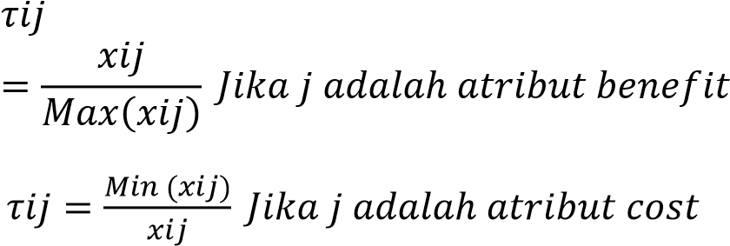

Dimana rij adalah rating kinerja ternormalisasi dari alternatif Ai pada atribut Ci ; i=1,2,3,…,m dan j=1,2,3,…,m. Nilai preferensi alternatif (Vi) diberikan sebagai :



Nilai V yang lebih besar, mengindikasikan bahwa alternatif Ai lebih terpilih (Pratomo Setiaji, 2012).

Jadi kesimpulan dari kutipan di atas Metode SAW adalah metode yang membantu menyelesaikan masalah dengan penilaian keriteria-kriteria yang telah di beri bobot.

**2.1.5 Website**

Menurut Tino Feri Efendi (2017:958) “Website adalah salah satu media publikasi elektronik yang terdiri dari halaman- halaman web yang terhubungsatu dengan yang lain menggunakan link yang di letakan pasa suatu teks atau image”.

Menurut Yumarlin MZ (2016:36) “Website adalah kumpulan dari beberapa halaman web dimana informasi dalam bentuk teks, gambar, suara, dan lainlain dipresentasikan dalam bentuk hypertext dan di akses oleh perangkat lunak yang di sebut dengan browser”.

Dari kutipan di atas website adalah sekumpulan halaman-halaman web yang memberikan informasi dalam berbagai jenis dan di akses dengan perangkat kompter.

**III. HASIL DAN PEMBAHASAN**

Hasil pembahasan ini mencakupi perhitungan nilai, dan hasil dari rancangan interface yang telah di buat.

1. **Tampilan Form login**

Tampilan form login merupakan menu yang menampilkan akses kedalam sistem yang di akses dengan username dan password.

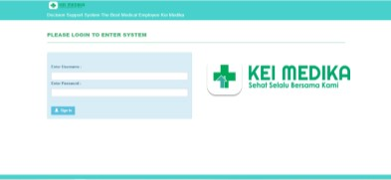

**Gambar 1**. Tampilan Form Login

**2. Tampilan Dashboard**

Tampilan dashboard ini adalah tampilan awal atau pertama kali saat admin login ke dalam sistem dan tampilan ini berisikan info data yang ada dalam sistem.

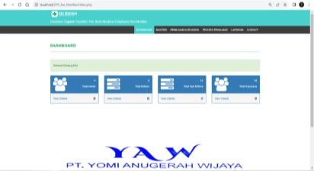

**Gambar 2**. Tampilan Dashboard

**3. Tampilan Form Data Karyawan**

Form data karyawan ini berisikan data-data informasi karyawan yang telah di inputkan admin dan yang akan di beri penilaian

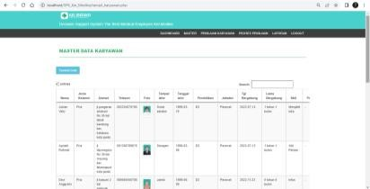

**Gambar 3.** Tampilan Form Data Karyawan

**4. Tampilan Form Data Kriteria**

Form kriteria ini berisikan kriteria-kriteria yang akan di pakai dalam melakukan penilaian karyawan di kei medika

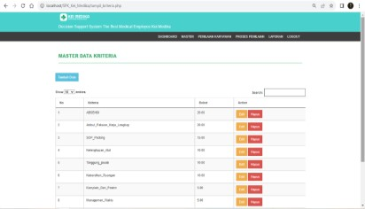

**Gambar. 3** Tampilan Form Data Karyawan

**5. Tampilan Form Data Subkriteria**

Data subkriteria berisikan data nilai bobot dari kriteria keriteria yang di gukanan untuk penilaian.

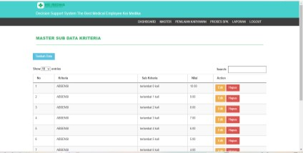

**Gambar. 4** Tampilan Form Data Subkriteria

**6. Tampilan Form Penilaian Karyawan**

Form ini adalah form yang di gukana sebgai pemberian nilai pada karyawan dengan pemberian bobot kriteria.

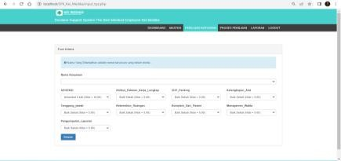

**Gambar 5.** Tampilan Form Penilaian Karyawan

**7. Tampilan Proses SPK**

Berikut adalah tampilan dari proses perhitungan nilai karyawan dan sebelum di nilai

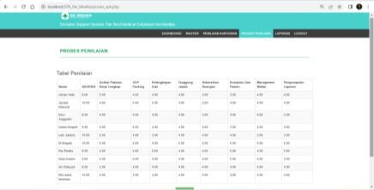

**Gambar 6**. Tampilan Form Penilaian Karyawan

Dalam proses penilaian ada proses normalilasi untuk perhitungan nilai sebelum perangkingan

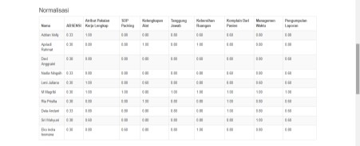

**Gambar 7.** Proses Tampilan

Kriteria C1 karena cost maka kira cari Min (7,3,10,8,9) = 3 sehingga :

A1 = 3 / 7 = 0,43

A2 = 3 / 3 = 1,0

A3 = 3 / 10 = 0,30

A4 = 3 / 8 = 0,38

A5 = 3 / 9 = 0,33

Kriteria C2 karena benefit maka kita cari Max (5,4,5,5,5) = 5 sehingga :

A1 = 5 / 5 = 1,0

A2 = 4 / 5 = 0,8

A3 = 5 / 5 = 1,0

A4 = 5 / 5 = 1,0

A5 = 5 / 5 = 1,0

Kriteria C3 karena benefit maka kita cari Max (5,5,4,5,5) = 5 sehingga :

A1 = 5 / 5 = 1,0

A2 = 5 / 5 = 1,0

A3 = 4 / 5 = 0,8

A4 = 5 / 5 = 1,0

A5 = 5 / 5 = 1,0

Kriteria C4 karena benefit maka kita cari Max (5,5,5,5,5) = 5 sehingga :

A1 = 5 / 5 = 1,0

A2 = 5 / 5 = 1,0

A3 = 5 / 5 = 1,0

A4 = 5 / 5 = 1,0

A5 = 5 / 5 = 1,0

Kriteria C5 karena benefit maka kita cari Max (5,5,4,5,5) = 5 sehingga :

A1 = 5 / 5 = 1,0

A2 = 8 / 5 = 1,0

A3 = 4 / 5 = 0,8

A4 = 5 / 5 = 1,0

A5 = 5 / 5 = 1,0

Kriteria C6 karena benefit maka kita cari Max (5,5,4,5,5) = 5 sehingga :

A1 = 5 / 5 = 1,0

A2 = 5 / 5 = 1,0

A3 = 4 / 5 = 0,8

A4 = 5 / 5 = 1,0

A5 = 5 / 5 = 1,0

Kriteria C7 karena benefit maka kita cari Max (5,5,4,5,5) = 5 sehingga :

A1 = 5 / 5 = 1,0

A2 = 5 / 5 = 1,0

A3 = 4 / 5 = 0,8

A4 = 5 / 5 = 1,0

A5 = 5 / 5 = 1,0

Kriteria C8 karena benefit maka kita cari Max (5,3,5,5,5) = 5 sehingga :

A1 = 5 / 5 = 1,0

A2 = 3 / 5 = 0,6

A3 = 5 / 5 = 1,0

A4 = 5 / 5 = 1,0

A5 = 5 / 5 = 1,0

Kriteria C9 karena benefit maka kita cari Max (5,5,4,5,5) = 5 sehingga :

A1 = 5 / 5 = 1,0

A2 = 5 / 5 = 1,0

A3 = 4 / 5 = 0,8

A4 = 5 / 5 = 1,0

A5 = 5 / 5 = 1,0

Setelah proses normalisasi proses

selanjutnya adalah perangkingan

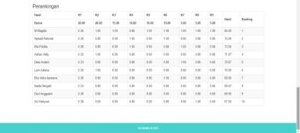

**Gambar 8.** Proses Normalisasi

Dengan perhitungan A1 = (0.43*20) +

(1,0*20) + (1,0*15) + (1,0*10) + (1,0*10) +

(1,0*10) + (1,0*5) + (1,0*5) + (1,0*5) = 88,57

Dengan perhitungan A2 = (0.43*20) +

(1,0*20) + (1,0*15) + (1,0*10) + (1,0*10) +

(1,0*10) + (1,0*5) + (1,0*5) + (1,0*5) = 94,00

Dengan perhitungan A3 = (0.30*20) +

(1,0*20) + (1,0*15) + (1,0*10) + (1,0*10) +

(1,0*10) + (1,0*5) + (1,0*5) + (1,0*5) = 77,00

Dengan perhitungan A4 = (0.38*20) +

(1,0*20) + (1,0*15) + (1,0*10) + (1,0*10) +

(1,0*10) + (1,0*5) + (1,0*5) + (1,0*5) = 87,50

Dengan perhitungan A5 = (0.33*20) +

(1,0*20) + (1,0*15) + (1,0*10) + (1,0*10) +

(1,0*10) + (1,0*5) + (1,0*5) + (1,0*5) =

86,67

**3.8. Laporan Hasil Penilaian**

Berikut ini adalah tampilan output yang ada pada sistem yaitu berupa laporan dan laporan ini akan di rekap setiap bulan

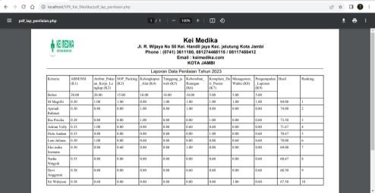

**Gambar 9.** Laporan Hasil Penilaian

**IV. PENUTUP**

**4.1 Kesimpulan**

Sistem Pendukung keputusan seleksi The Best Medical Employee dengan menggunakan metode Simple additiv weightting (SAW) dapat dijadikan salah satu solusi dalam menyelesaikan masalah pemilihan dengan secara terperinci dengan menerapkan beberapa kriteria-kriteria yang bisa di jadikan acuan dalam memilih yang terbaik dengan lebih akurat dan tepat di bandingkan dengan perhitungan secara manual perusahaan.

Kesimpulan yang didapat pada penelitian ini adalah sebagai berikut :

1. Pengambilan keputusan untuk seleksi The Best Medical Employee ini menjadi lebih terperinci agar perusahaan bisa mendapat hasil yang maksimal sesuai dengan kriteria perusahaan.
2. Metode Simple additiv weightting (SAW) mampu melakukan perhitungan dengan secara terperinci dengan kriteria-kriteria yang sesuai dengan
3. Sistem berbasis web sangat membantu karena teknologi komputerisasi seperti sekarang mempermudah pekerjaan para karyawan/staff medis dalam bekerja.

**4.2 Saran**

Berdasarkan kesimpulan yang sudah disampaikan, analisis ini bisa diimplementasikan kedalam bentuk sistem pendukung keputusan berbasis website berdasarkan metode yang digunakan. Untuk pembaca yang berkeinginan dikemudian hari untuk merancang sistemnya bisa menggunakan teori yang sama seperti penelitian ini serta menambah lebih banyak pengetahuan. Adanya komunikasi dengan baik antara pihak kampus dengan mahasiswa dalam pemahaman dan pembelajaran apabila terjadi kesulitan siswa selama pembuatan skripsi .

**DAFTAR REFERENSI**

Adzanri. (2020, Mei 08). Sekilas tentang Medical Staff Bylaws Rumah sakit. Retrived From https://www.adzanri.com/2020/05/sekilastentang-medical-staff-bylwas.html?m=1

Efendi Tino Feri. (2017). Pengembangan Website SMK Negri 3 Sukoharjo. Universitas Islam Indonesia, Seminar Nasional Sistem

Informasi.

Fatony ahmad, Dhany Dwi. (2016). Rancang Bangun Sistem Extreme Programing Sebagai Metodologi Pengembangan Sistem. Universitas serang raya, Serang, Jurnal PROSISKO, Vol 03, No.01.

Febriani Ersa, Muhammad Muslih. (2021). Sistem Penilaian Kinerja Karyawan menggunakan Metode SAW. Universitas Nusa Putra.

Ismanto Edi, Noverta Effendi. (2017). Sistem penerimaan Karyawan Dengan Metode Simple Additiv Weighting. Sains dan

Teknologi Informasi, Vol 03, No.01.

Limbong Toni, dkk. (2020). Sistem Pendukung Keputusan : Metode & Implementasi.

Yayasan Kita Menulis.

MZ. Yumarlin. (2016). Evaluasi Penggunaan Website Universitas Janabadra Dengan Menggunakan Usability Testing. Universitas Janabandra, Yogyakarta, Jurnal Informasi Interaktif, Vol 01, No.01.

Punjul Tyoso Jaluanto Sunu. (2016) Sistem Informasi Managemen. Yogyakarta, www.deepublish.co.id.

Sitohang Hengki Tamando. (2018). Sistem Informasi Pengangendaan Surat Berbasis Web pada Pengadilan Tinggi Medan. STMIK Pelita Nusantara, Medan, Jurnal Of Informatic Pelita Nusantara, Vol 03, No.01.

Stiaji Pratomo. (2012). Sistem Pendukung Keputusan Dengan Metode Simple Additiv Weighting. Universitas Muria Kudus.

Wiliani Ninuk, Syadid Zambi. (2017). Rancang Bangun Aplikasi Kasir Tiket Nonton Bola Bareng pada X Kasir di Suatu Lokasi Dengan Visual Basic 2010 dan MySQL. Institut dan Teknologi Nasional, Jakarta Selatan, Jurnal

Rekayasa Informasi, Vol 06, No.02

Wiki Pedia. (2022). MySQL. Retrived From <https://id.m.wikipedia.org/wiki/MySQL>

<https://id.m.wikipedia.org/wiki/MySQL>

**IDENTITAS PENULIS**

Nama : Lailyn Puad, M.Kom

NIDN/NIK : 1017129001

TTL : Sengeti, 17 Desember 1990

Golongan / Pangkat : III-D

Jabatan Fungsional : Lektor

Alamat Rumah : Jl. Pendidikan, RT. 07

Telp. : -

Email : [lailynpuad@gmail.com](mailto:lailynpuad@gmail.com)

Nama : Rike Limia. B, M.Kom

NIDN/NIK : 1006128802

TTL : Jambi, 06 Desember 1988

Golongan / Pangkat : III-C

Jabatan Fungsional : Lektor

Alamat Rumah : Jl. Pendidikan, RT.07

Telp. : -

Email : rikelimia@gmail.com

Nama : Jefry Alfianto

Email : [jefry018am@gmail.com](mailto:jefry018am@gmail.com)